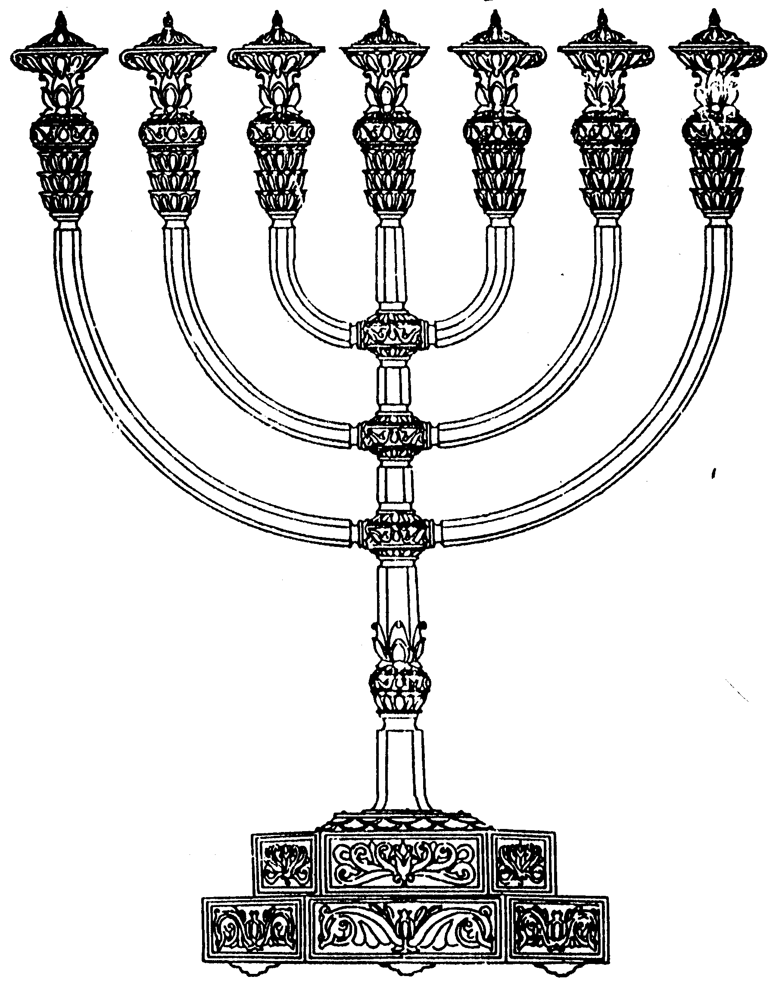
המדרשה לידע המקדש
מיסודו של מכון המקדש
בס“ד
ניצוצון ממקדש: משה רבינו והמקדש (א)

ניצוצון מספר 234
ז' אדר תשס"ט

לכבוד יום 'פטירת' משה רבינו, נביא מספר מדרשים על משה רבינו והמקדש.
קשה לתת פרשנות על 'האיש משה', אך בכ"ז נוכל לומר בזהירות שמתוך המדרשים נראה שגם משה רבינו התקשה בעצמו בתפיסת עוצמתו של המקדש והתאמתו לעולם הזה.

כיצד יכול הקב"ה לצמצם את שכינתו?

ר' יהודה בר סימון בשם ר' יוחנן: שלשה דברים שמע [משה] מפי הגבורה ונבהל ונרתע לאחוריו:
- בשעה שאמר ועשו לי מקדש (שמות כ"ה ח') אמר לו הקדוש ברוך הוא למשה משה לא כשאתה סבור אלא עשרים קרשים בצפון ועשרים קרשים בדרום ושמונה במערב ואני יורד ומצמצם שכינתי בניהם למטה שנאמר ונועדתי לך שם וגו' (שם שם כ"ב)
- בשעה שחטאו ונתנו איש כופר נפשו (שם ל' י"ב) אמר משה רבון העולמים מי יכול ליתן פדיון נפשו אח לא פדה יפדה איש לא יתן לאלהים כפרו ויקר פדיון נפשם וגו' (תהלים מ"ט ז' וח') אמר לו הקב"ה לא כשם שאתה סבור אלא זה יתנו (שמות ל' י"ג) כזה יתנו א"ר מאיר כמין מטבע אש (הראהו) הוציא הקדוש ברוך הוא מתחת כסא הכבוד והראהו למשה ואמר לו זה יתנו - כזה יתנו.
- ובשעה שאמר ריח ניחוחי תשמרו להקריב לי במועדו. אמר משה לפני הקב"ה רבון העולמים אם אני מכניס כל חיות שבעולם יש בהם כדי העלייה אחת או כל העצים שבעולם יש בהם כדי הבערה אחת דכתיב ולבנון אין די בער וחיתו אין די עולה (ישעיה מ' ט"ז) אמר לו הקדוש ברוך הוא משה לא כשם שאתה סבור אלא כבשים בני שנה שנים ליום ולא שנים בבת אחת אלא אחד בבקר ואת הכבש השני תעשה בין הערביים ...
...וכיון ששמע משה כך התחיל משבח בישראל ואומר להם אשרי העם שככה לו אשרי העם שה' אלוקיו" (פסיקתא רבתי פרשה ט"ז)

שלוש שאלות שאל משה:
- הרי הקב"ה מלוא כל הארץ כבודו, וכיצד נבנה לו מקדש?
ותשובת הקב"ה: לא כשם שאתה סבור אלא עשרים קרש בצפון, עשרים בדרום ואני מצמצם שכינתי בניהם למטה.
- כיצד יכול האדם לתת כופר לנפשו?
ותשובת הקב"ה: לא כשם שאתה סבור, אלא 'זה ייתנו'. מחצית השקל אחת דיה ל'כפר על נפשותיכם'.
- האם ישנה כמות מספקת של קרבנות בכדי שנוכל להעלות ריח ניחוח לה'?
ותשובת הקב"ה: לא כשם שאתה סבור, אלא 'כבש אחד בבוקר...'

מה הוקשה למשה:
במשפט אחד נוכל להבין מתוך תשובת הקב"ה: "אני יורד ומצמצם שכינתי בניהם למטה". כיצד יכול הקב"ה לשכון, להשרות שכינתו, בתחתונים בעולם הזה, וכיצד יכול ניתן לצמצם את השכינה למקום. הרי מקום הוא מושג חומרי?

כדי להבין יותר נביא קטע מתוך ספר עבודת הקודש:
ספר עבודת הקודש
"נכתב וסודר ע"י הגאון האלוהי, המקובל הנורא עיר וקדיש, מבאר "סוד היחוד" הרב המופלא המפואר והמפורסם הרב מאיר אבן גבאי זצוק"ל מחבר "תולעת יעקב" וכן "דרך אמונה" "אשר היה רב גדול ספרדי מפורסם בחכמה ובחסידות וספריו נתפשטו בכל הארץ" (שות חכם צבי, סי' י"ח) ודבריו הובאו בספר של"ה כמאה וארבעים פעמים השלים ספר קדוש זה בשנת רצ"א כארבעים שנה לפני עליית האריז"ל לארץ הקודש (מתוך מבוא לספר בהוצאתו המחודשת)

"ועוד במדרש תנחומא פרשת כי תשא. בשעה שאמר לו ועשו לי מקדש ושכנתי בתוכם אמר רבונו של עולם הנה השמים ושמי השמים לא יכלכלוך, אמר לו לא כשם שאתה סבור אלא עשרים קרש בצפון ועשרים בדרום ושמונה במערב ואצמצם שכינה שלי ואשכון ביניהם וכתיב ונועדתי לך שם ודברתי וגומר עד כאן.
הנה כי גם בעיני משה יפלא והשיבו כי לא כאשר הוא סבור כי ענין זה תלוי ברצונו ובזה מורה ומפרסם יכלתו שהוא בלתי בעל תכלית ולא כאשר יראה האדם ובבראשית רבה פרשה ד' אמר לו (כותי אחד לרבי מאיר) אפשר אותו שכתוב בו הלא את השמים ואת הארץ אני מלא היה מדבר עם משה מבין שני בדי הארון? אמר לו הביא לי מראות גדולות אמר לו ראה בבואה שלך בהן ראה אותה גדולה, אמר לו הבא לי מראות קטנות הביא לו מראות קטנות אמר לו ראה בבואה שלך בהן ראה אותה קטנה, אמר לו מה אם אתה שאתה בשר ודם אתה משנה עצמך בכל מה שתרצה, מי שאמר והיה העולם ברוך הוא על אחת כמה וכמה הוי כשהוא רוצה הלא את השמים ואת הארץ אני מלא וכשהוא רוצה היה מדבר עם משה מבין שני בדי הארון עד כאן....
הנה פשר דבר כי להיות השכל מחובר אל החומר הנה הוא מעיקו ומונעו ומצד זה יקשה עליו לצייר כי מי שאין סוף וקץ לרוממותו ומעלתו איך יכתוב על עצמו מקום וגבול מוגבל והנה המקום טפל לו כי הוא מקומו של עולם ואין העולם מקומו, ולפי שהוקשה זה אל הכותי ההוא והוא דבר שיקשה על כל שכל בעודו בחומר...
.. ומשל המראות יורה בראשונה על כי הוא נמנע אל השכל האינושי לעמוד על אמיתת זה וכיוצא בו שהם דברים פנימיים ונעלמים ממנו אם לא יהיה זה על יד מעמיד מחוץ והוא השכל האלהי, כמו שאי איפשר לו לאדם לעמוד על פניו וצורתו אם לא בדבר מחוץ כמראה וזולתו מן הדברים הבהירים וצלולים שהצורה נראת בהם ולזה אמר לו הבא לי מראות לפי שהשכל ירחיק זה וימאנהו כל עוד שלא נתאמת לו בחוש כי אז אי איפשר להכחישו.
ועוד שנית הודיעו במשל המראות, כי הקטנה הנה היא מראה בה תראה הצורה להיותה כמו במראה הגדולה ומעינה אלא שהיא קטנה ממנה כן המשכן והמקדש הם לתבנית העולמות כלן ומה שבשמים ובארץ הכל בכלל בהם עם שהם קטני הכמות מהם ולכן היו אלה לתבנית אלה לפי שהכבוד השוכן ומלא את אלה ישכון וימלא את אלה וכמו שנראה באלה נראה באלה" (עבודת הקודש חלק ד' פרק ל')

תמצית:
לנו כבני אדם קשה לתפוס את מעלתו ורוממתו של הקב"ה. ובמיוחד כיצד יכול הקב"ה שהוא 'אין סוף' ולהביל את עצמו, כביכול, למקום מסויים.
כך המשיל רבי מאיר לאותו כותי ששאלו, כיצד הקב"ה יכול לצמצם את שכינתו מבין שני הכרובים?
רבי מאיר הראה לכותי שכשם שאתה מסתכל במראה גדולה אתה נראה גדול, ובמראה קטנה אתה נראה קטן, כך גם הקב"ה יכול 'לשנות צורה'.

ממשל המראות אנו למדים שני דברים:
- איננו יכולים בכלל לראות או לתפוס את הקב"ה. כל מה שאנו רואים הוא רק בבואה, השתקפות של הקב"ה בעולם.
- חידוש נוסף מלמד אותנו רבי מאיר. המראה הקטנה מקבילה למשכן, והגדולה – למקדש. המשכן והמקדש שניהם: " תבנית העולמות כולם, ומה שבשמים ובארץ הכל בכלל בהם, עם שהם קטני הכמות מהם ולכן היו אלה לתבנית אלה לפי שהכבוד השוכן ומלא את אלה ישכון וימלא את אלה וכמו שנראה באלה נראה באלה".
כלומר לפי שיטה זאת, אין כאן צימצום, אלא השתקפות של כל ( ! ) העולמות בתוך המשכן והמקדש.

רעיון גדול זה, לימד הקב"ה את משה במשפט אחד – "ועשו לי מקדש ושכנתי בתוכם".

לקבלת ניצוצון יומי - שלח הודעה ל: mikdash3@gmail.com
נכתב ע"י הרב מרדכי פרסוף

